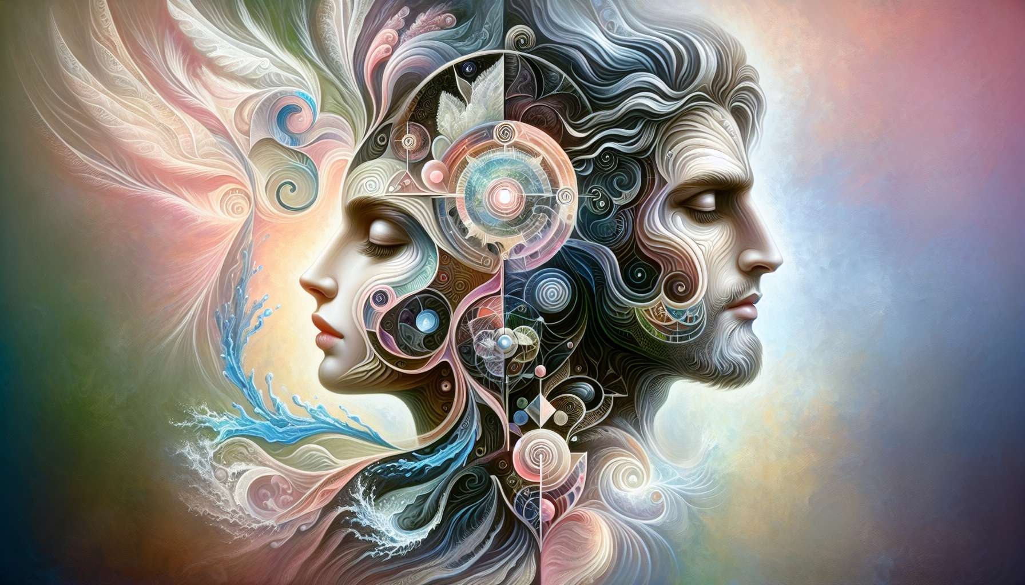

Según la teoría jungiana, el Anima y el Animus son dos arquetipos fundamentales que representan respectivamente la parte femenina del inconsciente en el hombre (Anima) y la parte masculina del inconsciente en la mujer (Animus). Estos dos arquetipos juegan un papel esencial en el desarrollo psicológico de cada individuo y en su relación con el sexo opuesto.  
  
El Anima encarna las cualidades femeninas inconscientes del hombre, tales como la receptividad, la intuición, la sensibilidad emocional y la capacidad de amar. A menudo se proyecta en las figuras femeninas significativas en la vida de un hombre, como su madre, sus parejas amorosas o las mujeres que le atraen. El Anima puede manifestarse en diferentes formas, desde la musa inspiradora hasta la mujer fatal, pasando por la madona o la bruja.  
  
Por su parte, el Animus representa las cualidades masculinas inconscientes de la mujer, como la racionalidad, la autoafirmación, el valor y el espíritu de iniciativa. Se proyecta en las figuras masculinas importantes en la vida de una mujer, tales como su padre, sus parejas o los hombres que la impresionan. El Animus puede adoptar diferentes formas, desde el héroe protector hasta el sabio benevolente, pasando por el seductor o el tirano.  
  
El Anima y el Animus actúan como mediadores entre el Yo consciente y el inconsciente, permitiendo a cada uno acceder a recursos psíquicos complementarios a los que naturalmente dispone. También son guías internos que pueden facilitar el proceso de individuación ayudando al individuo a integrar los aspectos descuidados o reprimidos de su personalidad.  
  
Sin embargo, cuando el Anima o el Animus no están suficientemente integrados en la conciencia, también pueden ser fuente de dificultades relacionales y de proyecciones inadecuadas. Un hombre dominado por su Anima puede, por ejemplo, idealizar o desvalorizar excesivamente a las mujeres, mientras que una mujer poseída por su Animus puede adoptar actitudes masculinas rígidas o agresivas.  
  
El trabajo de integración del Anima y del Animus es por lo tanto crucial para desarrollar relaciones más sanas y auténticas con el sexo opuesto. Esto implica la toma de conciencia de las proyecciones arquetípicas, el diálogo interno con estas figuras y el reconocimiento en uno mismo de las cualidades encarnadas por estos arquetipos.  
  
Un famoso ejemplo de Anima en la literatura es Beatriz, la musa divina que guía a Dante en su viaje iniciático a través del infierno y el paraíso en "La Divina Comedia". Ella encarna la sabiduría, la gracia y el amor espiritual que elevan el alma del poeta. Asimismo, el personaje de Merlín en la leyenda arturiana puede ser visto como una figura del Animus, que combina el conocimiento esotérico, el poder mágico y la guía iluminada al servicio del rey y su búsqueda del Grial.  
  
En resumen, el Anima y el Animus son arquetipos poderosos que habitan en la psique de cada ser humano y colorean su relación con el sexo opuesto. Su integración armoniosa dentro de la personalidad es un paso importante en el proceso de individuación y de la realización de sí mismo. En los próximos submódulos, exploraremos en más detalle las diferentes etapas de desarrollo de estos dos arquetipos y las formas de trabajar con ellos en el acompañamiento.  
  
Puntos a recordar:  
  
- El Anima representa la parte femenina del inconsciente en el hombre, mientras que el Animus encarna la parte masculina del inconsciente en la mujer.  
  
- Estos arquetipos juegan un papel crucial en el desarrollo psicológico y las relaciones con el sexo opuesto.  
   
- El Anima y el Animus actúan como mediadores entre el Yo consciente y el inconsciente, proporcionando acceso a recursos psíquicos complementarios.  
  
- Una integración insuficiente de estos arquetipos puede llevar a proyecciones inadecuadas y dificultades relacionales.  
  
- El trabajo de integración del Anima y del Animus implica la toma de conciencia de las proyecciones, el diálogo interno y el reconocimiento en uno mismo de las cualidades arquetípicas.  
  
- Ejemplos literarios famosos de Anima y Animus son Beatriz en "La Divina Comedia" de Dante y Merlín en la leyenda arturiana.  
  
- La armonización de estos arquetipos dentro de la personalidad es un paso clave en el proceso de individuación y realización de sí mismo.  
  
Aquí está un resumen de los puntos claves a recordar de este texto sobre los arquetipos del Anima y del Animus según la teoría jungiana:  
  
Puntos a recordar:  
  
- El Anima representa la parte femenina inconsciente en el hombre, encarnando cualidades como la receptividad, la intuición y la sensibilidad. Se proyecta en las figuras femeninas significativas.  
  
- El Animus encarna la parte masculina inconsciente en la mujer, con atributos como la racionalidad, la autoafirmación y el valor. Se proyecta en las figuras masculinas importantes.  
  
- Estos arquetipos sirven de mediadores entre el Yo consciente y el inconsciente, proporcionando acceso a recursos psíquicos complementarios. Actúan como guías internos en el proceso de individuación.  
  
- Una integración insuficiente del Anima o del Animus puede generar proyecciones inadecuadas y dificultades relacionales (idealización/desvalorización excesiva, actitudes rígidas).  
  
- La integración implica la toma de conciencia de las proyecciones arquetípicas, el diálogo interno y el reconocimiento en uno mismo de las cualidades encarnadas por estos arquetipos.  
  
- Ejemplos literarios famosos son Beatriz (Anima) en "La Divina Comedia" de Dante y Merlín (Animus) en la leyenda arturiana.  
  
- La armonización del Anima y del Animus es crucial para el desarrollo psicológico, la individuación y las relaciones auténticas con el sexo opuesto.